Прочитайте ребёнку сказку, рассмотрите картинки.

«Советы лесной Мышки»

Летом Настя гостила у бабушки в деревне.
Однажды она взяла корзинку и пошла в лес по грибы, по ягоды. Только вышла Настенька на дорогу, видит на обочине стоит большой зеленый куст, усыпанный мелкими ярко-красными ягодками, собранными в гроздья.
— Ах! Какие хорошенькие ягодки! Сейчас попробую, сладкие ли они? — подумала девочка и протянула руку, чтобы сорвать ягоду.
О Какой совет вы могли бы дать девочке?
— Не рви, девочка, эти ягоды. Они хоть и красивые, но ядовитые. А кустарник, на котором они растут, называется бузиной, - услышала Настя чей-то тонкий голосок.
— Ой, кто это? — удивилась Настенька.
Ей показалось, что голосок идет откуда-то снизу, и она присела на корточки. Под кустом бузины на земле росла невысокая трава, лежали прутики, сучки, листики, но никого не было видно.
Вдруг один листочек зашевелился, и из-под него показалась прехорошенькая мордочка лесной мышки с черными смышлеными глазками и крошечными розовыми ушками.
— Лесная мышка! Да какая пригожая! Рыженькая, е темной полоской вдоль спинки! - обрадовалась Настя.
Она протянула мышке раскрытую ладонь, и та ловко взобралась на нее.
— Это ты со мной разговаривала, мышка? — спросила девочка.
— Конечно я! Кто же еще! Увидела, что ты хочешь ядовитую ягоду сорвать, вот и решила предупредить тебя.
— Спасибо, мышка! — поблагодарила Настя. — Но я не знала, что мыши умеют говорить.
— Я живу в избушке старика-лесовика, он меня и научил вашему языку, — пропищала мышка. — Я вижу, Настенька, ты не очень-то разбираешься в лесных ягодах — какие съедобные, а какие нет.
— Это ты, мышка, правильно заметила. Я ведь в городе живу, а к бабушке в гости только на каникулы приезжаю, — объяснила Настя.
— Что ж, если хочешь, я с тобой в лес пойду, покажу разные ягоды и грибы, расскажу о них.
— Конечно, хочу! — обрадовалась девочка.
— Ну, тогда пошли. Я впереди побегу, а ты за мной иди.
Мышка быстро побежала по тропинке, а Настя пошла за ней. Скоро они оказались в густом лесу, и девочка заметила под елью невысокий стебелек с крупными оранжево-красными ягодами.
— Что ото за ягоды? - спросила Настя у мышки.
— Это семена ландыша.
— Ландыша? — удивилась девочка. — А я думала, что у ландыша белые душистые бубенчики...
— Белые цветочки у ландыша бывают в конце весны и в начале лета, а потом, когда они отцветают, на их месте появляются зеленые ягоды, к концу лета они краснеют. У ландыша и корни, и стебли, и листья, и ягоды — очень ядовитые!
Настя огляделась по сторонам и заметила куст с крупными сочными алыми ягодами, похожими на вишню.
— А эти ягоды съедобные или ядовитые? — спросила она мышку.
— Очень ядовитые! Называют их волчьими ягодами или волчьим лыком. Собирать их нельзя! — предупредила девочку мышка.
— Ой, смотри, мышка, какая удивительная ягодка! На глаз с большими ресницами похожа.
— А ее так и называют — вороний глаз. Черная сочная ягодка лежит на зеленой розетке из листьев. Запомни, Настенька, это опасная ягода, ею можно отравиться. Никогда ее не рви!
— Хорошо, не буду. А скажи мне, пожалуйста, какие ягоды можно собирать?
— Таких ягод очень много. Это малина и костяника, голубика и черника, калина и земляника. Пойдем, я тебе покажу некоторые из них.
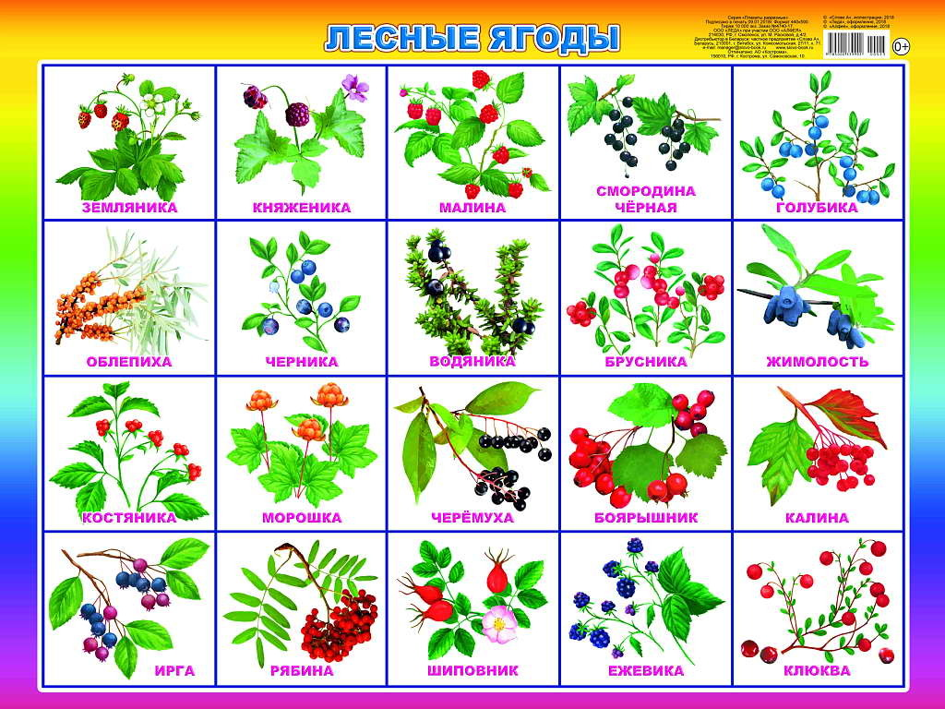
Информация для родителей
Земляника. Землянику можно собирать в лесу и на просторных лугах, примыкающих к лесным массивам. Как правило, земляника растет на полянах и дает урожай в начале июля. Прежде всего, земляника славится тем, что в ней очень много витамина С, что в правильных дозах, сильно усиливает иммунитет. Кроме того, земляника содержит: каротин; такие металлы как железо и кобальт. Стоит отметить, уровень содержания кальция, ставит землянику на первое место среди других ягод лесного происхождения. Земляника считается полезной для людей со слабой иммунной системой, с повышенным содержанием холестерина и профилактики анемии. Считается, что не только земляничные ягоды являются полезными. Многие народы России собирают листочки, цветы и даже корни земляники.
Клубника. Считается, что клубника, это культурное растение, которое растет и плодоносит на дачных участках и огородах. Вместе с этим полезные свойства клубники ничуть не хуже чем свойства диких ягод. Она также содержит витамин С, органические кислоты, помогающие пищеварению, соли и другие аминобактерии, считающиеся полезными для здоровья человека в любом возрасте.
Смородина. Сегодня существует много сортов смородины, каждый из которых имеет свой пигмент цвета. Смородина лучше, чем другие ягоды сохраняет свои полезные свойства даже в переработанном состоянии. Это значит, что зимой следует чаще употреблять смородину в пищу, что позволит наделить свой организм поливитаминами. Согласно подсчетам ученых, те люди, которые каждый день съедают три столовые ложки натурального смородинового варенья, меньше подвержены заболеванию гриппом.
Малина. Сегодня малина растет не только в лесу, но и на территории облагороженных приусадебных участков. Не так давно малину считали лекарством, которое давали человеку при первых признаках простуды. В принципе, ничего не изменилось. Малину и сегодня добавляют в чай, который дают больным вирусной инфекцией. Это обусловлено тем, что малина, прежде всего, богата аскорбиновой кислотой, повышающей иммунитет вашего организма. Лучше всех обладает целебными свойствами именно свежая или замороженная малина.
Черника. Данный вариант лесной ягоды прекрасно сохраняет свои свойства независимо оттого, в каком состоянии она находится. В ее составе много каротина марганца, аминокислот, и других веществ, способных даже на самых запущенных стадиях прекратить авитаминоз.
Шиповник. Наверное, этот тип ягод требует меньше все внимания к себе. С большой вероятностью, в детстве, все пили компот из шиповника, богатый витамином С.
Арония. Другими словами, арония - черноплодная рябина. Те, кто хоть раз пробовал ее на вкус, знают, что каким цветом станет язык после употребления аронии в пищу. Она считается пригодной и полезной.
Облепиха. Наверное, каждый из нас когда-нибудь видел облепиховое масло и совсем не догадывался о ее назначении. Оказывается, маленькие желтые ягоды этого растения, являются полезными при борьбе с острой болью желудка. Кроме того, с помощью растворов облепихи можно лечить открытые раны и воспаленную кожу, вследствие сильного удара или ожога.
Калина. Считается, что данную ягоду нужно собрать в начале ноября, когда на улице опускаются первые заморозки. Именно в это время калина перестает быть такой горькой. Славится данная ягода тем, что, прежде всего, благотворно влияет на нервную систему.

Интернет-ресурс:
https://infourok.ru/konspekt-po-okruzhayuschemu-miru-vsyo-o-lesnih-yagodah-3914240.html

Подготовила: Гусева И.А.,
воспитатель МДОУ «Детский сад № 95»

Ярославль
2020

